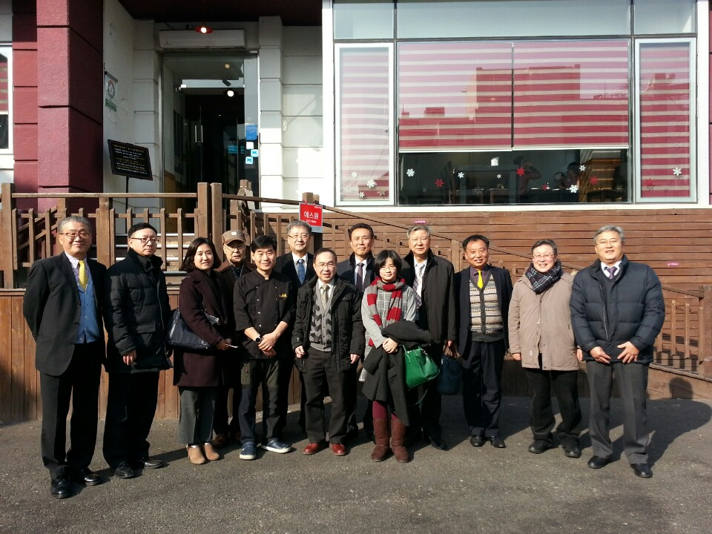
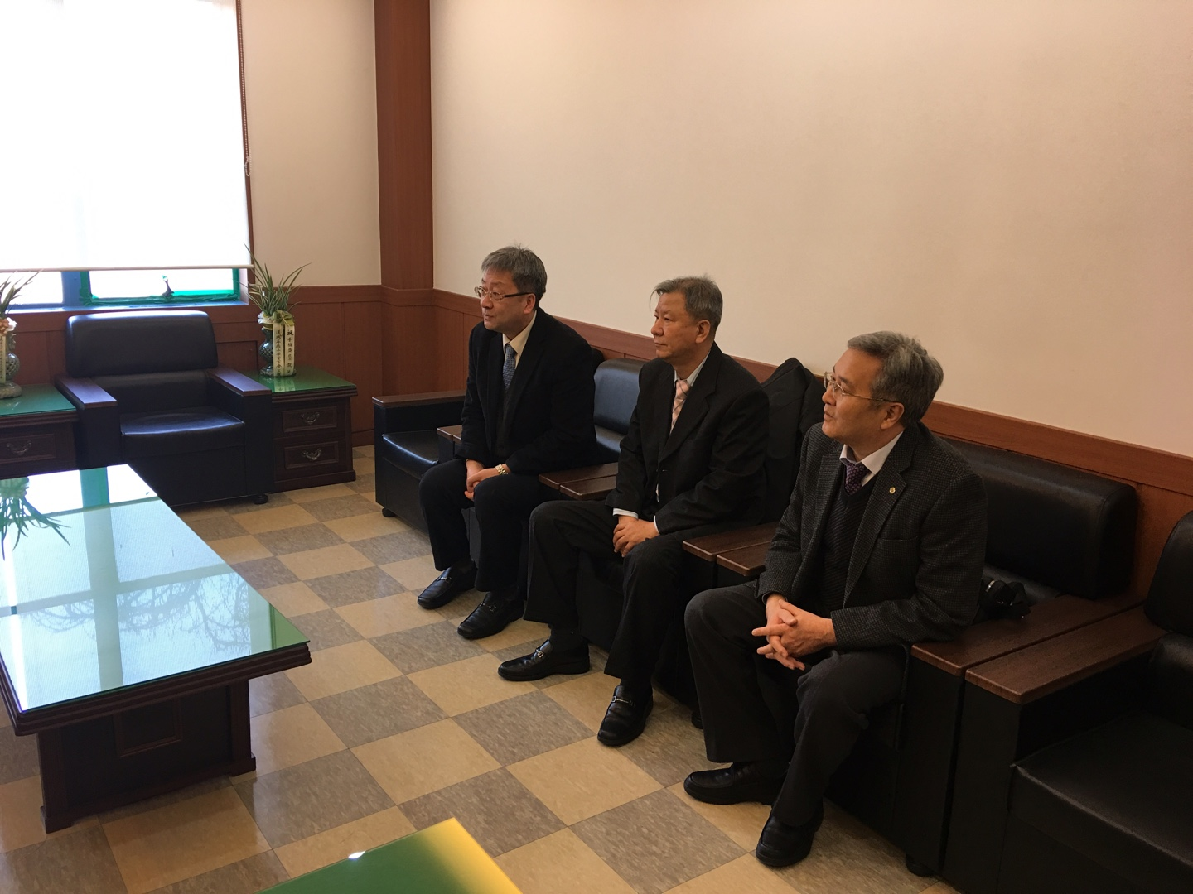
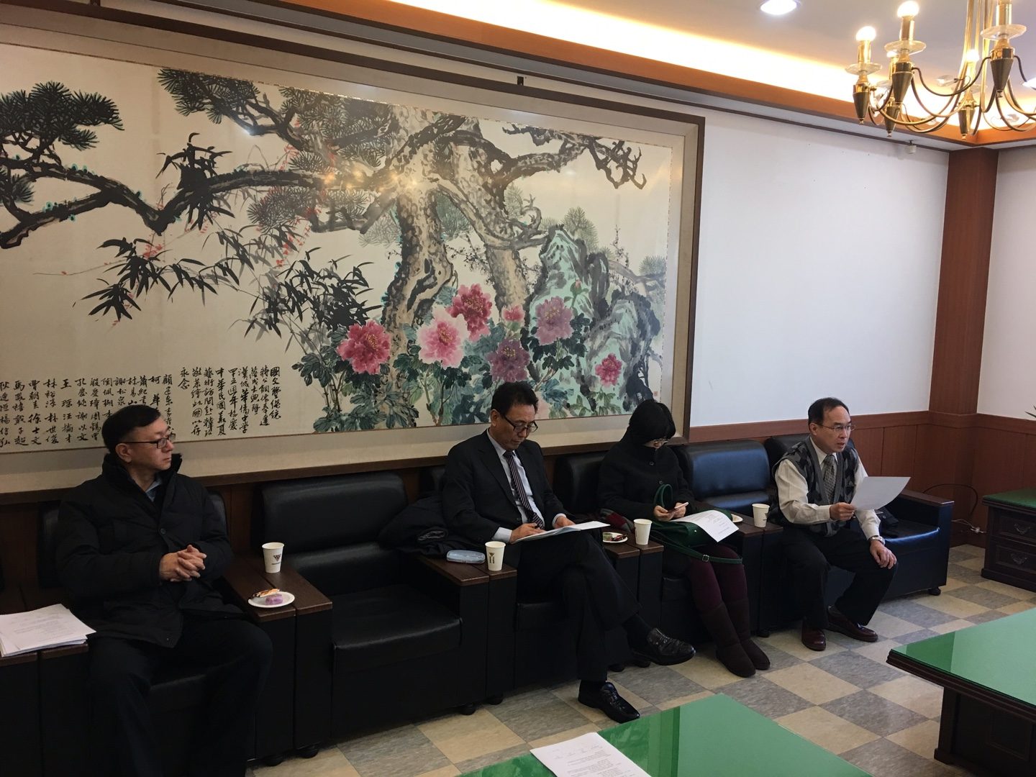
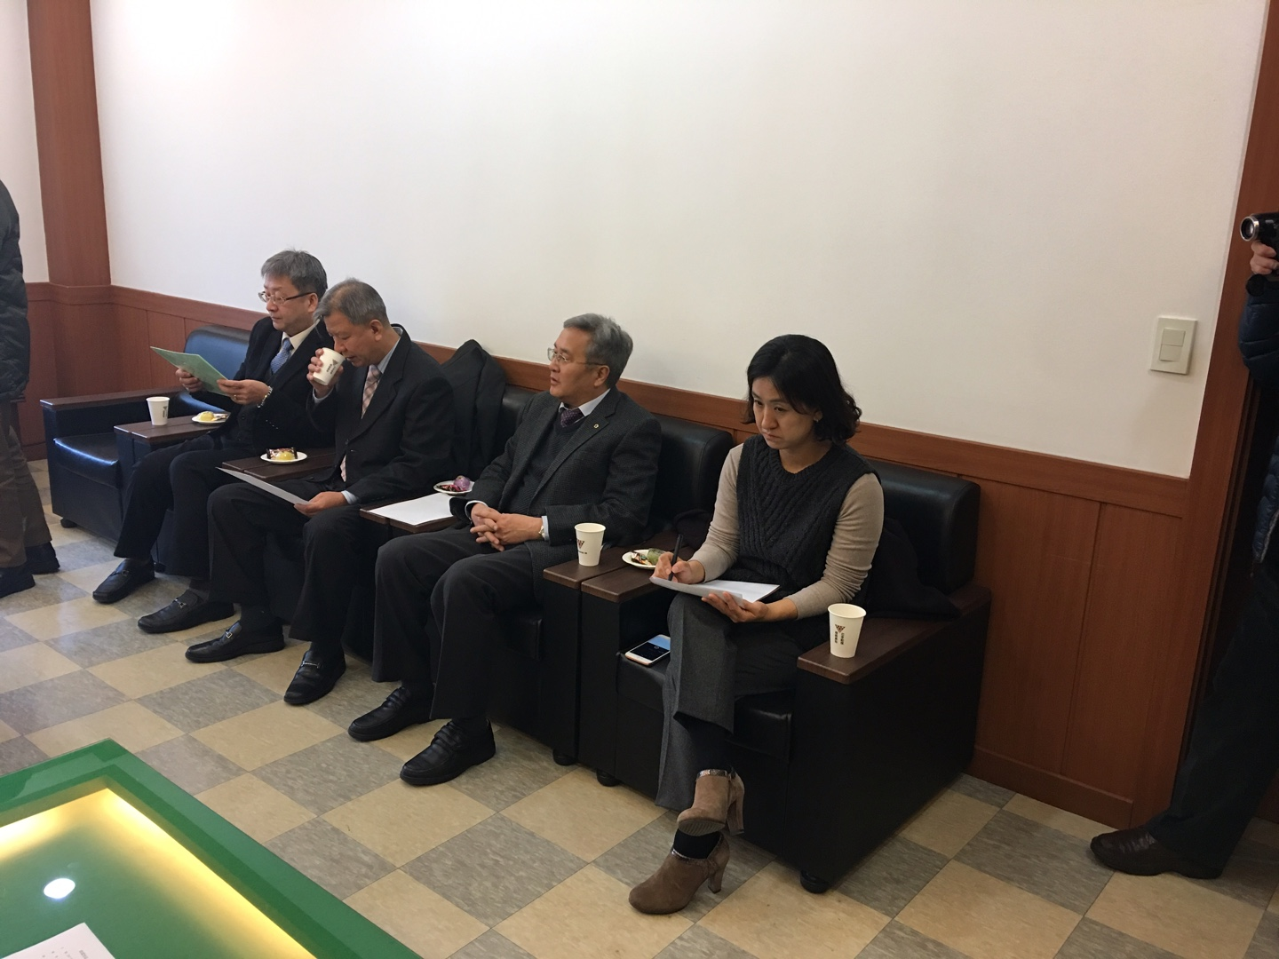
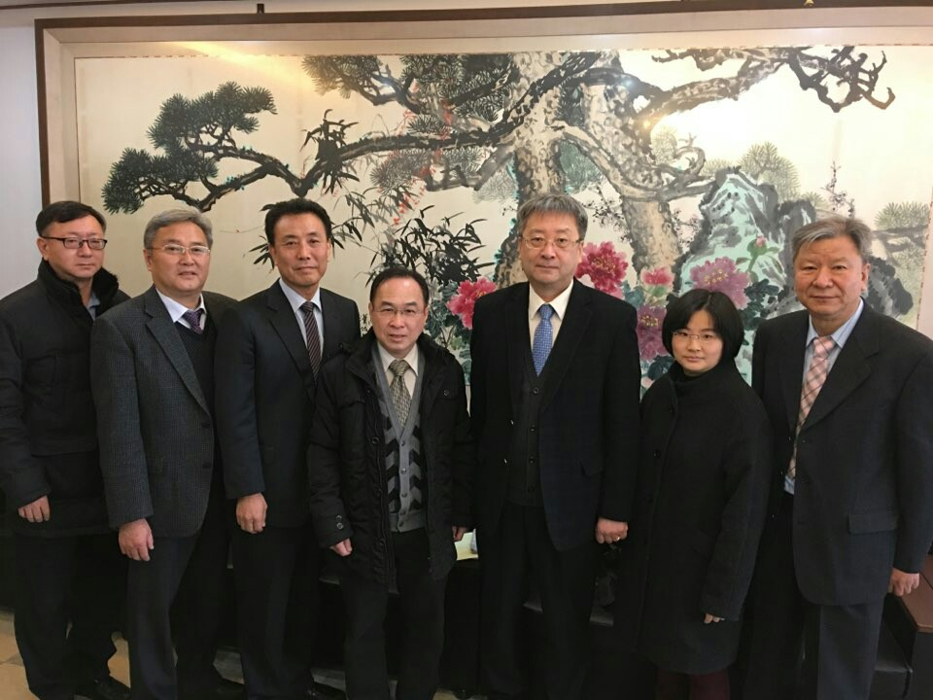
左起
漢城華僑中學 副校長 盧乃傑
仁川華僑中山中學 校長 孫承宗
釜山華僑中學 校長 高吉慶
代表部教育組 參事 張俊均
漢城華僑中學 校長 于植盛
代表部教育組 秘書 卓亞倫
大邱華僑中學 校長 唐家本

